1. Планирование исследования по заданной гипотезе.
1.1.Вам необходимо исследовать, как зависит период колебаний пружинного маятника от массы груза. Имеется следующее оборудование:
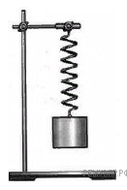
— секундомер электронный;
— набор из трёх пружин разной жесткости;
— набор из пяти грузов по 100 г;
— штатив с муфтой и лапкой.

Опишите порядок проведения исследования.
В ответе:
1. Зарисуйте или опишите экспериментальную установку.
2. Опишите порядок действий при проведении исследования.

1.2. Вам необходимо исследовать силу, необходимую для отрыва от поверхности жидкости, смачиваемого этой жидкостью, диска в зависимости от плотности жидкости. Имеется следующее оборудование:
— линейка;
— деревянный диск с креплением в центре;
— неограниченный набор из грузов, масса каждого 1 г;
— штатив с нитью, блоками и подвесом для дисков и легкой чашей для грузов;
— пять емкостей с жидкостями известных плотностей.

Опишите порядок проведения исследования.
В ответе:
1. Зарисуйте или опишите экспериментальную установку.
2. Опишите порядок действий при проведении исследования.

2. Выделение и сопоставление информации.
Вставьте в предложение пропущенные слова (сочетания слов), используя информацию из текста.

Чем меньше ________________________________________ рентгеновского излучения, тем больше проникающая способность лучей. Рентгеновские лучи, которые слабо поглощаются при прохождении вещества, называются_____________________________.

Рентгеновское излучение

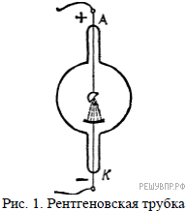
Рентгеновские лучи (первоначально названные Х-лучами) были открыты в 1895 г. немецким физиком Рентгеном. Открыв Х-лучи, Рентген тщательными опытами выяснил условия их образования. Он установил, что эти лучи возникают при торможении на веществе быстро летящих электронов. Исходя из этого обстоятельства, Рентген сконструировал и построил специальную трубку, удобную для получения рентгеновских лучей (см. рис. 1).
Рентгеновские трубки представляют собой стеклянные вакуумные баллоны с расположенными внутри электродами. Разность потенциалов на электродах нужна очень высокая — до сотен киловольт. На вольфрамовом катоде, подогреваемом током, происходит термоэлектронная эмиссия, то есть с него испускаются электроны, которые, ускоряясь электрическим полем, «бомбардируют» анод. В результате взаимодействия быстрых электронов с атомами анода рождаются фотоны рентгеновского диапазона.
Было установлено, что чем меньше длина волны рентгеновского излучения, тем больше проникающая способность лучей. Рентген назвал лучи с высокой проникающей способностью (слабо поглощающиеся веществом) жёсткими.
Различают тормозное и характеристическое рентгеновское излучение. Электроны могут, встречаясь с анодом, тормозиться, то есть терять энергию в электрических полях его атомов. Эта энергия излучается в виде рентгеновских фотонов. Такое излучение называется тормозным. Тормозное излучение содержит фотоны разных частот и, соответственно, длин волн. Поэтому спектр его является сплошным (непрерывным). Энергия излучаемого фотона не может превышать кинетическую энергию порождающего его электрона. Кинетическая же энергия электронов зависит от приложенной к электродам разности потенциалов.
Механизм получения характеристического излучения следующий. Быстрый электрон может проникнуть внутрь атома и выбить какой-либо электрон с одной из нижних орбиталей, то есть передать ему энергию, достаточную для преодоления потенциального барьера. Образовавшаяся в результате выбивания вакансия заполняется электроном с одного из вышележащих уровней. Занимая более низкий уровень, электрон излучает излишек энергии в форме кванта характеристического рентгеновского излучения. Наиболее быстрые электроны могут выбить электрон с K-оболочки, менее быстрые — с L-оболочки и т.д. (рис. 2а).
Электронная структура атома — это дискретный набор возможных энергетических состояний электронов. Поэтому рентгеновские фотоны, излучаемые в процессе замещения электронных вакансий, также могут иметь только строго определённые значения энергии, соответствующие разности уровней. Вследствие этого характеристическое рентгеновское излучение обладает спектром не сплошного, а линейчатого вида. Такой спектр позволяет характеризовать вещество анода — отсюда и название этих лучей. На рис. 2б показан характеристический спектр на фоне тормозного спектра.

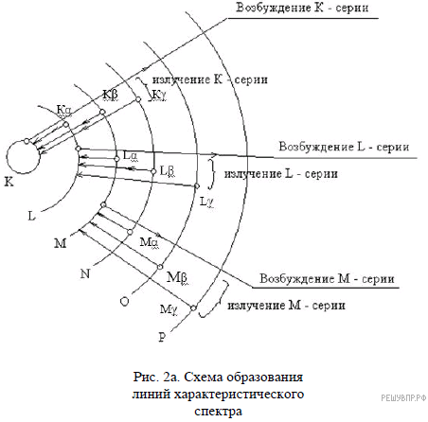

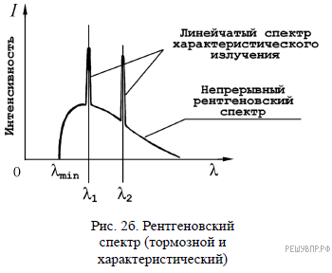

3. Выводы и интерпретация информации

Кометы

Кометы Солнечной системы представляют собой бесформенные глыбы размером несколько километров, состоящие из льда вперемешку с пылевыми частицами. Поэтому их иногда называют «грязным снежком». Кометы движутся по очень вытянутым орбитам, находясь основное время далеко от Солнца, где остаются невидимыми. При приближении к Солнцу лёд под действием солнечного тепла начинает таять, испаряется и улетает в межпланетное пространство вместе с другими газами. Вследствие этого, чем ближе комета приближается к Солнцу, тем длиннее её хвост. Иногда у комет наблюдается разделение хвоста на две части: один — искривлённый, состоящий из частиц пыли; другой — прямой, газовый, вытянутый. Протяжённость кометных хвостов может достигать десятков и сотен миллионов километров. Предполагается, что пыль, теряемая кометами, попадая на огромной скорости в земную атмосферу, обнаруживается в виде метеоров. Некоторые кометы движутся по орбите вокруг Солнца, их называют периодическими. Периодическая комета теряет значительную часть своего материала каждый раз, когда проходит около Солнца.
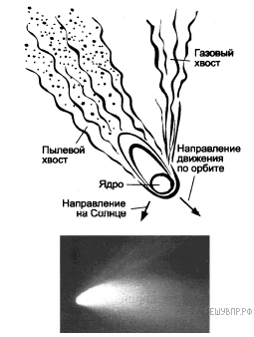
В таблице приведены русские названия периодических комет, год открытия, период обращения, следующее появление.

Периодические кометы
Русское название | Период, земной год | Год открытия | Следующее появление
Галлея | 75,31 | 240 до н.э. | 2061
Энке | 3,3 | 1786 | 2017
Понса-Брукса | 70,84 | 1812 | 2024
Ольберса | 69,52 | 1815 | 2024
Стефана-Отермы | 37,72 | 1867 | 2018
Дю Туа | 14,7 | 1944 | 2018
Темпеля-Туттля | 33,24 | 1865 | 2031
Икея-Чжанга | 367,18 | 1661 | 2362
Шумейкеров 3 | 17,09 | 1986 | 2019
LINEAR | 76,48 | 2000 | 2075

Задания:
1. Как направлен хвост кометы при её движении от Солнца?
Приведите ответ в виде: «от Солнца», «к Солнцу», «перпендикулярно движению кометы»
2. По данным таблицы определите комету (из предложенного перечня), которая больше всего удаляется от Солнца; меньше всего удаляется от Солнца.
3. Объясните образование двух хвостов у кометы.

